7, rue Carnot
33160 St Médard en Jalles
 06 71 89 66 52

Procès verbal de l'assemblée générale de l'ASSM Cyclotourisme
du 24 SEPTEMBRE 2021

Le 24 Septembre 2021 s'est tenue l’Assemblée Générale de la section Cyclotourisme de l'ASSM
Lieu : salle Simone Veil à Saint Médard en Jalles,
Convocation : Mr le président Dominique Pelletan convoque les membres en assemblée générale ordinaire pour 20 heures

- Ordre du jour
- Mot du Président
- Rapport moral
- Rapport financier
- Brèves infos sur le site
- Pré-projets 2022
- Commande vêtements du club
- Questions diverses et variées
- Pot de l’amitié

Présents ou représentés : 55 adhérents présents, 26 se sont excusés mais 34 n’ont pas eu cette correction pourtant évidente (liste d'émargement à disposition)

Président de séance : Dominique Pelletan
Secrétaires : Patrice Monteils et Jean Marie Taudin
Trésorier: Francis Hamm, Michel Paradis
Quorum atteint,

LE PETIT MOT DU PRESIDENT:
- Dominique ouvre la séance en remerciant cette belle assistance (55 participants) présente après de longs mois sans se rencontrer (en présentiels !!) Présentation de quelques nouveaux récemment inscrits au club et présents lors de cette soirée.
- Malgré un effectif relativement constant (environ une centaine d’adhérents) en 2020, c’est une sorte de préambule au rapport moral qui nous fait constater une importante baisse de vos participations lors de nos organisations. Ce désintérêt constant des adhérents à la vie du club et ce nouvel état d’esprit d’individualisme commence à inquiéter sérieusement votre bureau avec des bénévoles en place depuis plus de 36 ans pour certain avec une grosse lassitude de cette indifférence pour l’avenir de notre section.
- Monter une organisation, c’est beaucoup de travail pour notre bureau, La saison 2022 a déjà commencée pour nous. Et lorsqu’à l’arrivée nous nous retrouvons à 9 participants ….avec pourtant un club d’une centaine d’adhérents, il y a de quoi être démotivé. Souhaitons que 2022 soit l’année du retour aux fondamentaux avec plus de participation pour aller vers plus de convivialités !!!

RAPPORT MORAL

- ADHERENTS

Pour cette saison 2020-2021, la section compte 96 adhérents (dont 3 féminines), petite baisse due essentiellement au COVID et ses confinements successifs

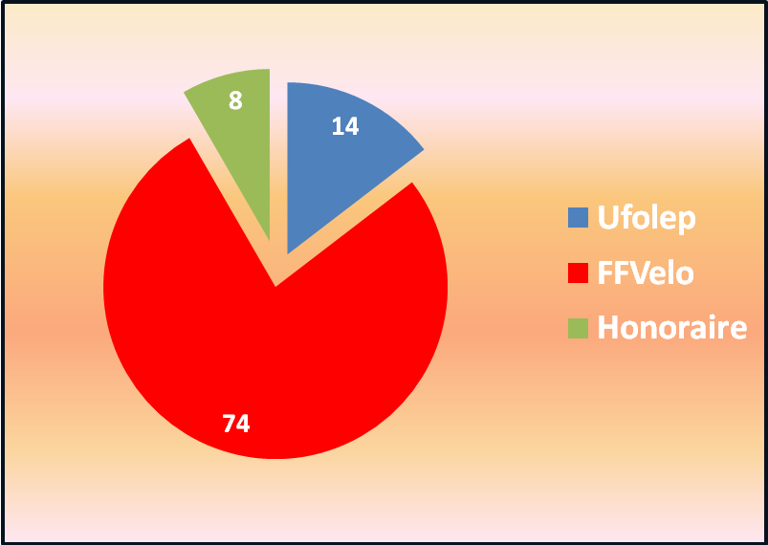

- RESULTATS

Malgré les difficultés liées aux conditions sanitaires et grâce à la motivation de vos dirigeants, 4 organisations ont pu se faire cette saison :

- Sortie club à LAPARADE (Gers) pour 9 cyclos et leurs 2 accompagnateurs les 15 et 16 mai

- Sortie « famille » à LACAPELLE (Lot) pour 23 participants le week-end de Pentecôte

- Mi-juin, la grande sortie sur 5 jours vers la Bretagne cette année comptait 14 participants

- La Fête du Vélo dans le cadre de la Fête des Sports de notre municipalité avec une belle participation de la section début juillet (par contre seulement 5 bénévoles !!)

- RESULTAT SPORTIF :

Pour cette « mini-saison, résultat essentiellement de notre sportive de course JOELLE.
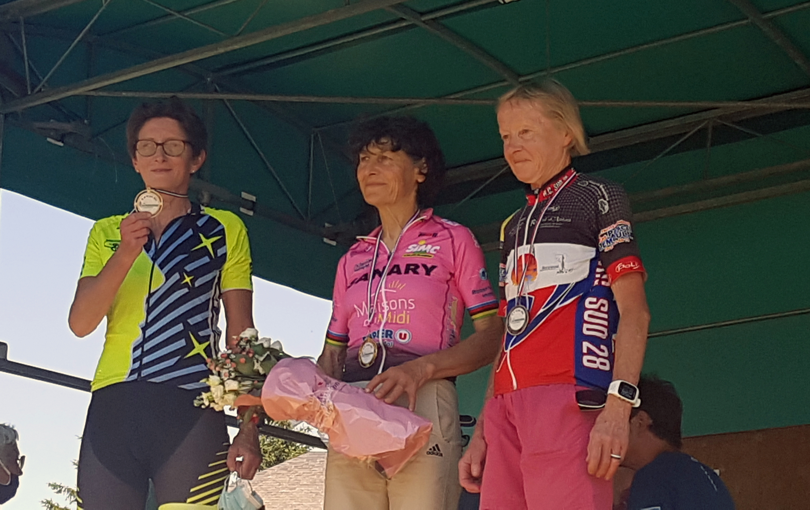
- Seconde à la PERIGOURDINE derrière l’inusable Jeanny LONGO
- Médaille d’argent par équipe au Championnat de France MASTER à Lignac (Indre)
- Médaille de bronze en individuelle au Championnat de France MASTER à Lignac (Indre), toujours derrière Jeanny LONGO !.

Vote à main levée : Pour à l'unanimité pour le rapport moral

RAPPORT FINANCIER

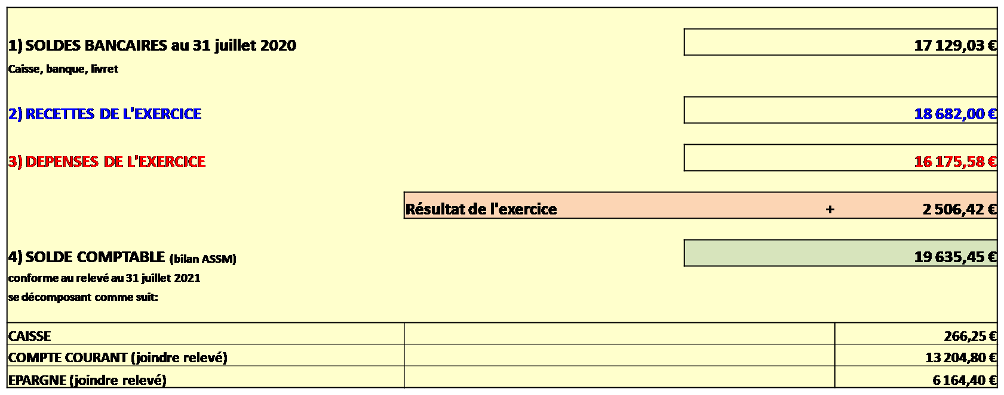Le trésorier détaille brièvement ce bilan pour la saison 2020-2021

Vote à main levée : Pour à l'unanimité pour le rapport financier

L’assemblée générale, après avoir entendu le rapport sur la gestion du club et le rapport du trésorier, approuve dans toutes leurs parties les dits rapports, ainsi que les comptes de l’exercice clos le 31 Juillet 2021 tels qu’ils lui ont été présentés.
En conséquence, l’assemblée générale donne quitus aux membres du conseil et au trésorier de l’exécution de leur mandat au titre de l’exercice écoulé.
Cette délibération est adoptée à l’unanimité.

ELECTION DU 1/3 SORTANT :
Comme il est précisé sur nos statuts, le renouvellement du bureau doit avoir lieu tous les 2 ans par 1/3 sortant. Cette année, étaient sortant :
Guy MOREAU, Francis DUBEZ (qui ne se représentaient pas) et Jean-Marie TAUDIN qui se représentait.
Comme précédemment, aucun candidat ne s’est proposé (toujours de désintérêt !!)
Le bureau est donc constitué comme suit :

Président : Dominique PELLETAN
( Gestion et représentant du club à l'UFOLEP et FFVélo)
(Chargé de la communication et des relations avec la mairie)
(Commande vestimentaire du club)

Secrétaire : Patrice MONTEILS Secrétaire adjoint : Jean-Marie TAUDIN
(En charge des circuits et organisations extérieures) (Représentant du club à FFVélo)
(Responsable site Internet du club)

Trésorier : Francis HAMM Trésorier adjoint : Michel PARADIS
(Représentant du club auprès du (Gestion et organisations locales)
Comité Directeur à l’ASSM Omnisport )

Membre du comité directeur :
Jean Michel PEYOT
(Responsable sécurité auprès de FFVélo)

PROJETS 2022

Organisations club:
- Sortie 2 jours les 7 et 8 mai vers MONTREM (1231 habitants) dans le Périgord Blanc
- Pentecôte (4 au 6 Juin) : St Julien de Bourdeilles ou Anglet (en préparation)
- Séjour sur 4 jours fin Juin : les Pyrénées Orientales
- Projets de quelques sorties « touristiques » tous les mois à partir de mars

Organisations extérieures:
- Journée d’ouverture FF Vélo en Mars
- Brevets RAA : 150km, 200km et + si affinités …en avril
- Bordeaux-Sète ( du 26 au 29 mai 2022)
- Semaine fédérale FFVélo à Louehac (Bretagne) début Aout

Ces organisations seront détaillées lors de la réunion du 28 janvier 2022

QUESTION DIVERSES

- Quelques remarques sur des parties de certains parcours détériorées ou dangereuses (prise en compte concernant le parcours 18 entre Salaunes et St Raphael)
- ….et puis c’est tout

Rendez vous est pris pour la mise en œuvre du calendrier en janvier 2022

La réunion se termine à 22h00 autour du pot de l'amitié

Le Président
Dominique PELLETAN

